KAJIAN MAQOSID ASY-SYARI’AH TENTANG PEMBERIAN WASIAT WAJIBAH BAGI ANAK ANGKAT DALAM KHI PASAL 209
Skripsi
Diajukan Sebagai Syarat Untuk
Memperoleh Gelar Sarjana Program Strata Satu (S1)
Dalam Ilmu Syari’ah
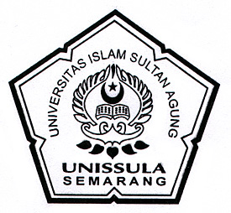

Oleh:
JIHAD ARIF SHOLIKHIN
30501302563

PROGRAM STUDI AKHWAL SYAKHSIYAH
JURUSAN SYARIAH
FAKULTAS AGAMA ISLAM
UNIVERSITAS ISLAM SULTAN AGUNG
SEMARANG
2017

